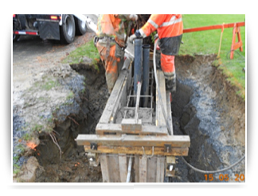
Opérateur(trice)

Sous l’autorité du chef d’équipe, le titulaire du poste veille à exécuter divers travaux d’opérateur en canalisation souterraine.

Principales fonctions et responsabilités :

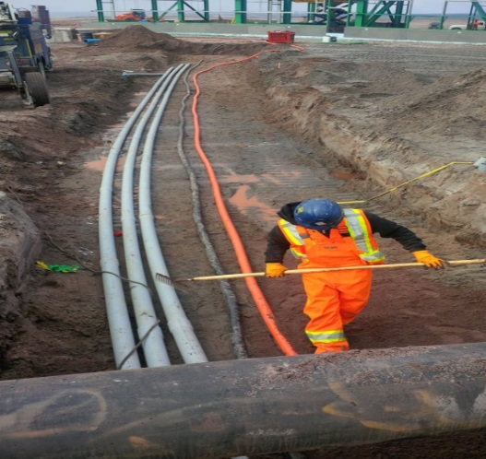
- Respecter les normes de santé et sécurité au chantier;
- Comprendre les directives données par le chef d’équipe avant le début des travaux;
- Lire et comprendre les plans ainsi que les rapports de localisation d’infrastructures souterrains;
- Participer à la réunion de démarrage du projet avec le chef d’équipe;
- Remplir correctement les feuilles de temps;
- Assurer une bonne communication avec l’équipe et son chef d’équipe;
- Promouvoir l’entreprise par un travail propre et professionnel;
- Participer avec les membres de son équipe au maintien de la propreté de l’entrepôt.

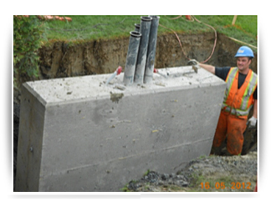
Qualifications requises :

- Formation Hydro Québec, initiation base souterraine;
- Connaissance des équipements;
- Connaissance des lois et règlements en Santé et Sécurité du travail sur les chantiers.

Habiletés et qualités professionnelles :

- Sens de l’organisation;
- Sens de la planification;
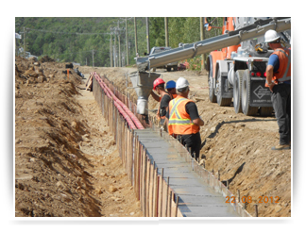
- Autonomie, initiative;
- Minutie et précision.

Veuillez soumettre votre candidature en envoyant votre curriculum vitae par courriel à recrutement@rpfelectrique.com par télécopie au (418) 536-5729.

